M. BARTHE RECHERCHE HISTOIRE 3ème
NOM, Prénom, Classe :
Hitler et l’Allemagne nazie : un système totalitaire.
Document n°1 : Affiche allemande en l’honneur d’A. Hitler (1935).
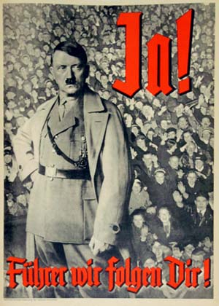
Traduction : “Oui, Führer, nous te suivons.”

Document n°2 : Hitler s’empare des pleins pouvoirs (1933-1934).
En janvier 1933, Adolf Hitler est nommé Chancelier (Premier ministre) par le Président Hindenburg. Il dispose alors de pouvoirs importants mais il est encore contrôlé par le Parlement et par le Président.
En février 1933, à Berlin, un incendie criminel détruit le Parlement allemand (le « Reichstag ») : Hitler accuse le parti communiste, le déclare hors-la-loi et fait arrêter tous ses députés.
En mars 1933, Hitler fait voter par les députés qui restent une loi qui lui accorde les pleins pouvoirs : le parti nazi devient le seul parti politique autorisé.
En août 1934, le président Hindenburg meurt. Hitler n’organise pas de nouvelles élections et se proclame « Reichsführer » : il cumule officiellement les pouvoirs du chancelier et du président.

1/ Présentation d’Adolf Hitler :

2/ Etude du document n°1 :

3/ Comparaison des documents :

4/ Définitions (+ Joseph Goebbels) :

